Фото отчёт 25 добрых дел
школа-интернат №1 г. Кирова
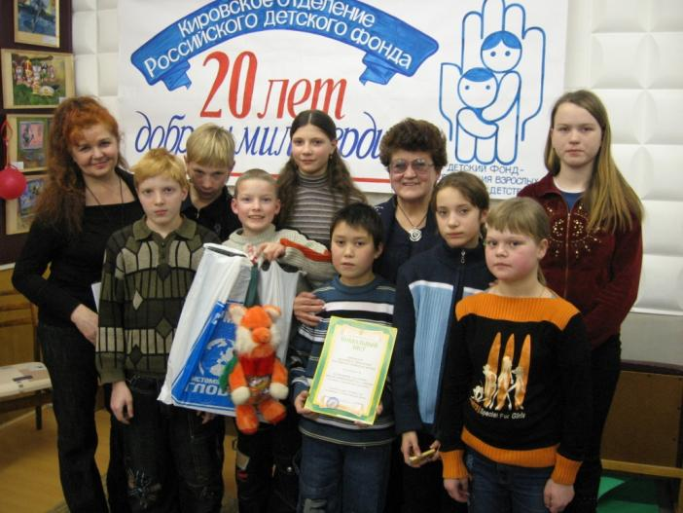
Самые активные участники акции 20 добрых дел

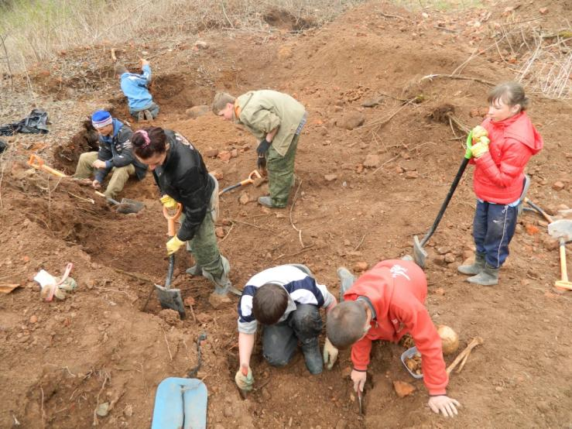
Поисковая экспедиция Новгородская область

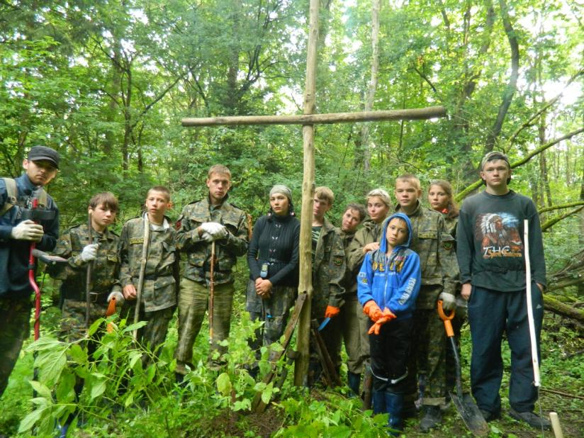
Поднятое поисковым отрядом «Долг» захоронение советских воинов в Калининградской области
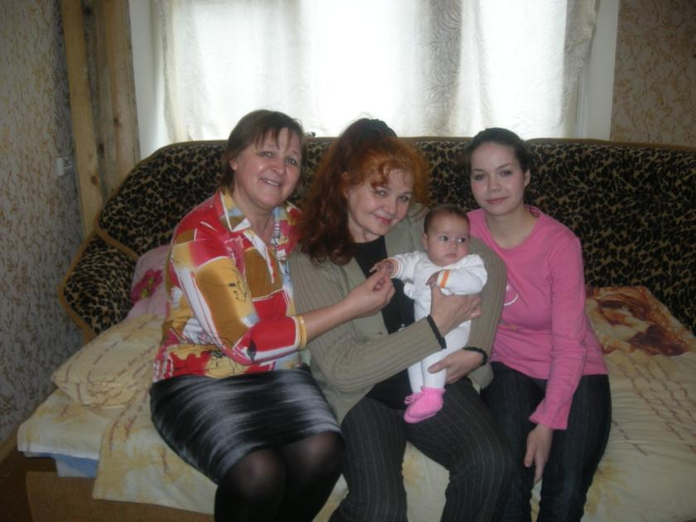
Забота о детях выпускниц,
поддержка в трудную минуту

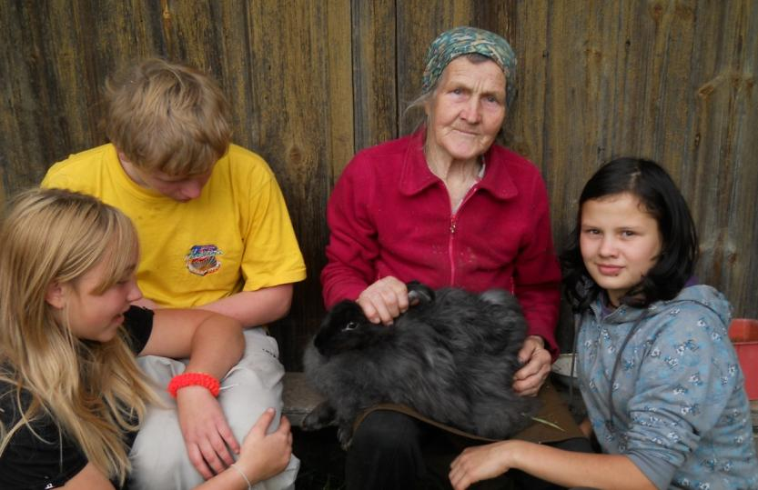
Помощь ветеранам деревни Берёзкино
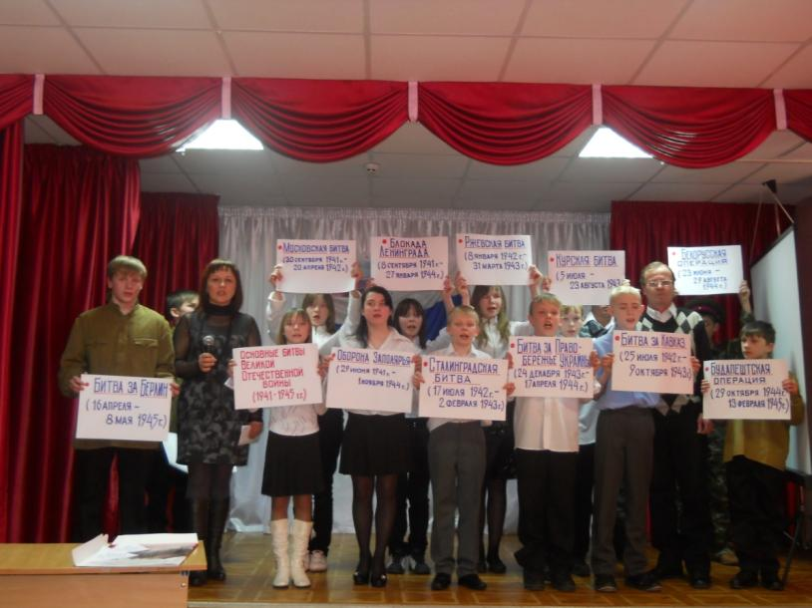
Концерт для ветеранов школы
«Этих дней мы не забудем никогда!»

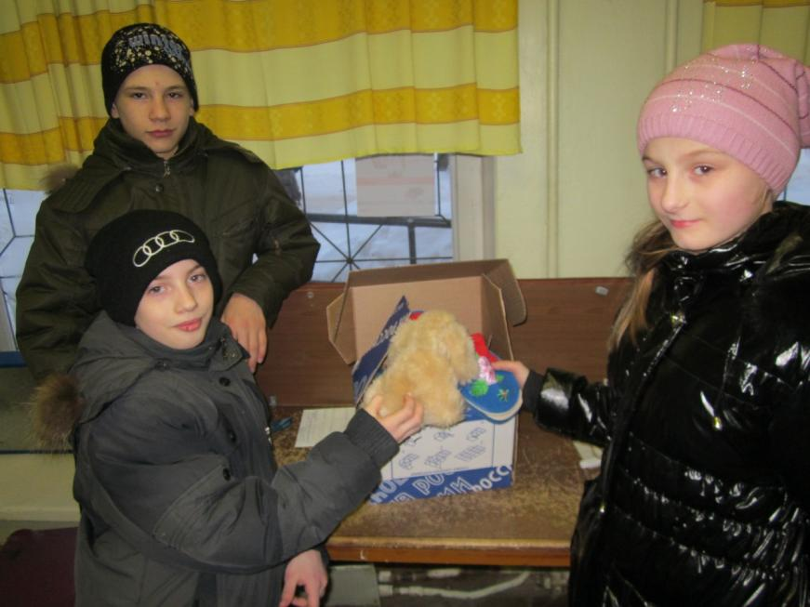
Акция «Посылка выпускникам»
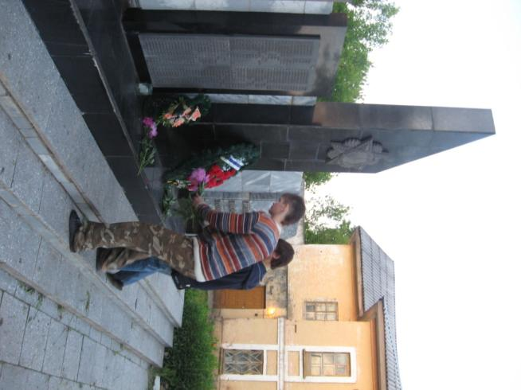
Возложение цветов
22 июня в 4 часа утра

Посильная помощь ветеранам 2-3 семья

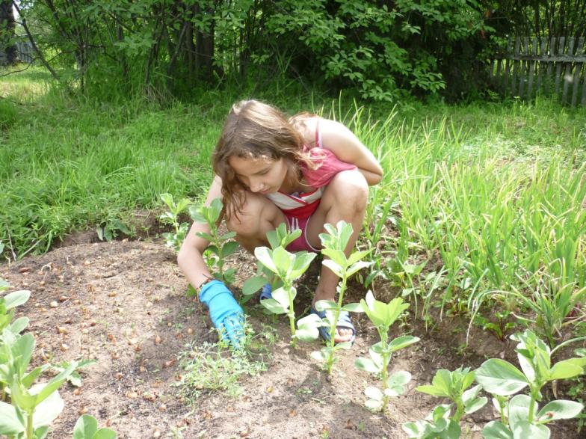
Помощь в прополке огорода

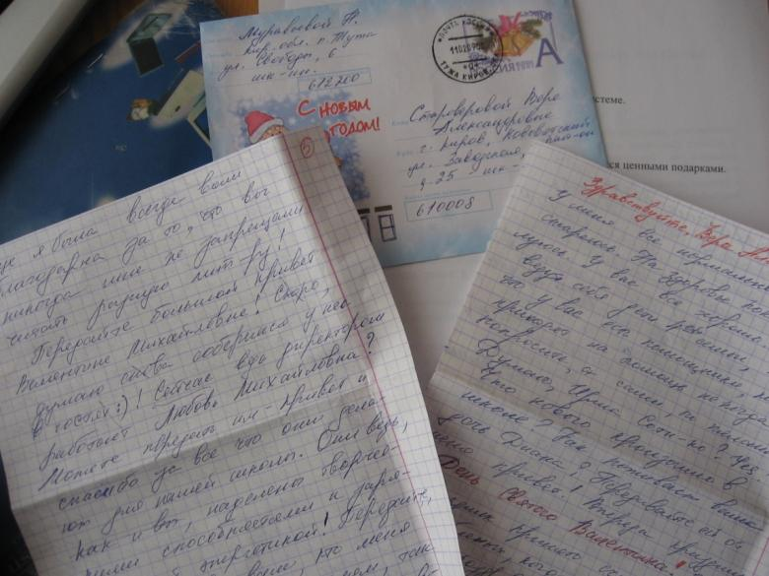
Акция «Письмо выпускникам»
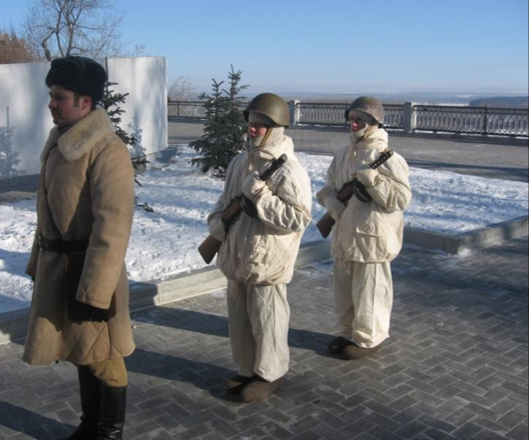
Почётный караул 5 декабря
в честь обороны Москвы

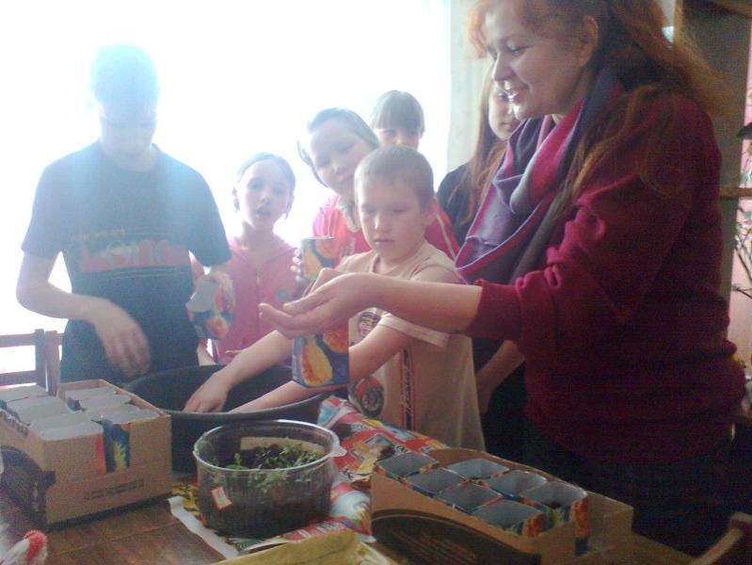
Выращивание рассады для ветеранов
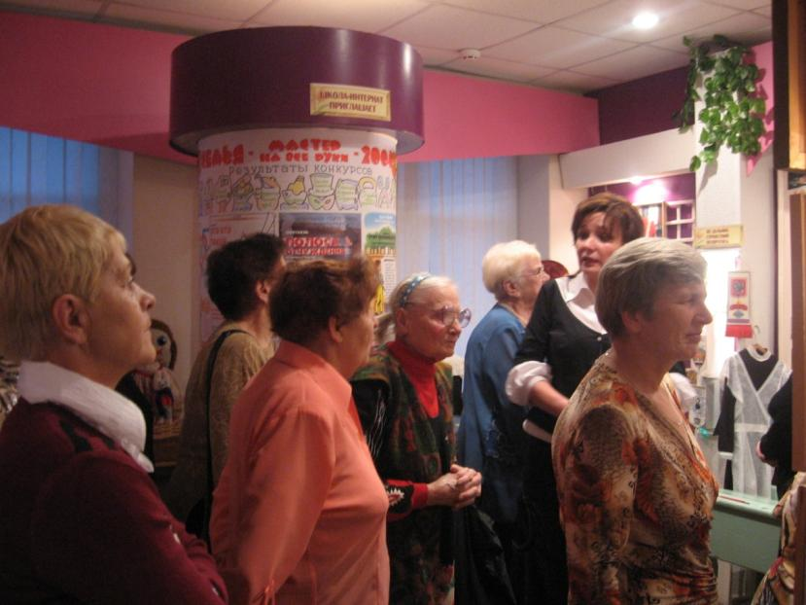
экскурсия для ветеранов школы по школьному музею

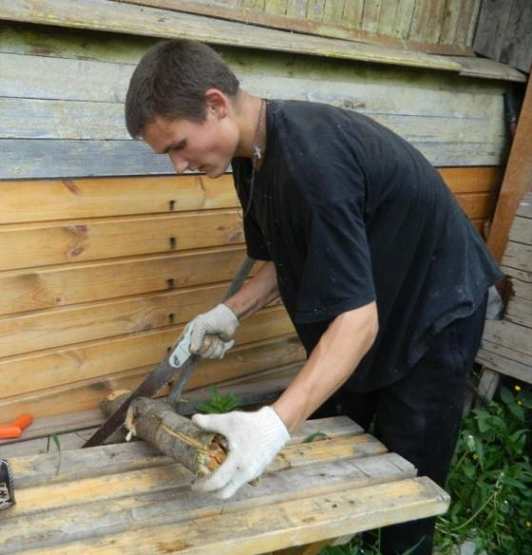
заготовка дров для ветеранов
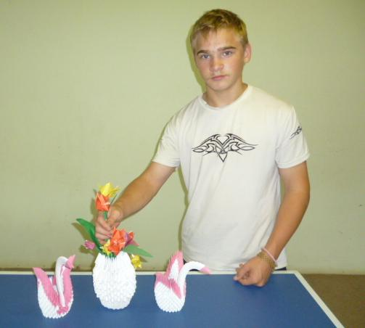
Фёдоров Станислав –стипендиат детского фонда с поделками для детей-инвалидов

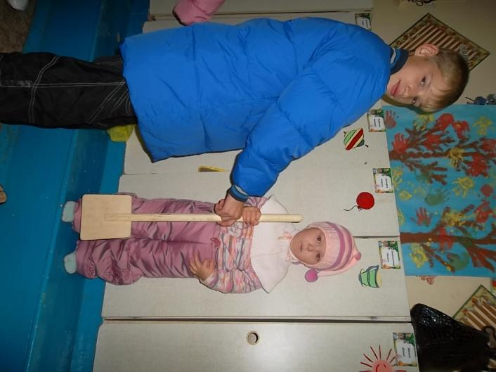
Шефство над группами в детском садике
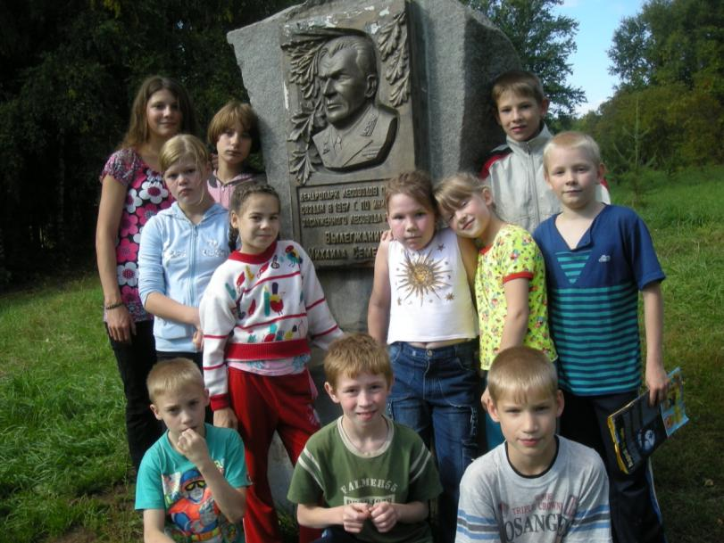
После уборки в Дендрологическом парке
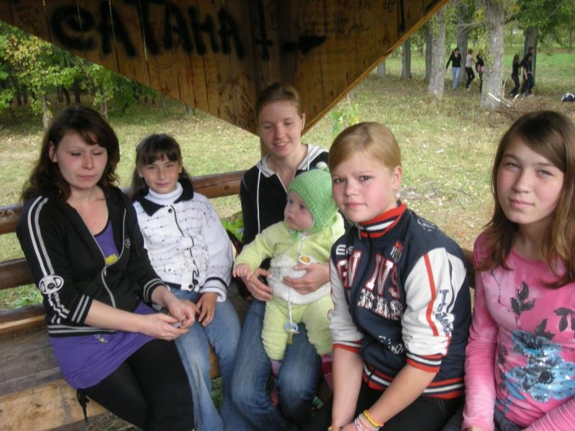
День выпускников в 4-8 семье
Доброта непременно спасает весь мир
Доброта непременно спасает весь мир
Помогает расти всем на свете
Чтобы людям гармонию, мир обрести
Свое сердце в добре вы согрейте
Милосердие вдруг в твоем сердце зажглось
И оно разнеслось, несомненно,
Все познают его, если в сердце твоем
Оно даже зажглось на мгновенье
Много сил и усердия нужно вложить
Чтоб Добро сбереглось и Терпение
Только Истина в том, чтобы в сердце хранить
Истину, Доброту и Терпение

